Муниципальное Бюджетное Общеобразовательное Учреждение
«Гимназия № 17»

Экологический проект
«Вторая жизнь Tetra Pak»

Выполнили:
Серебрякова Полина,
Любимов Григорий,
Варакса Андрей,
Стекленев Кирилл,
Кукушкин Юрий

Руководитель:
Безносова А.В.

Нижний Новгород
2019
СОДЕРЖАНИЕ

Введение 3
1. Из истории вопроса………………………………………….………………………….…….5
2. Что такое Tetra Pak?…………...………………………………………………………………7
3. В чем сложность переработки?………….………..…………………………………….........9
4. Шаги решения проблемы……………………………………………………………………11
Заключение ………… …14
Список использованных источников 16

Введение:
„Человечество усердно перерабатывает природу в мусор“ - Мейсон Кули - американский филолог и литератор.
„Многих беспокоит политика, зато им плевать на мусор возле подъезда - я взял веничек и подмёл!“- Илья Игоревич Лагутенко - российский рок-музыкант, лидер группы «Мумий Тролль», композитор, поэт, писатель, художник, актёр, востоковед.

За последнюю сотню лет человек нанес окружающей природе больший урон, чем за предыдущие тысячелетия вместе взятые. Разрушение озонового слоя, глобальное потепление, вырубка тропических лесов – вот далеко не полный список проблем, с которыми проходится сталкиваться экологам. К сожалению, самой большой проблемой стали горы мусора, которые ежедневно поднимаются над большими городами. Экологический след, который каждый из нас оставляет на планете – чудовищен, ежедневно каждый житель Нижегородской области производит в среднем 1,5 кг мусора, при численности населения 3 214 375 человек это почти 5 000 000 кг мусора в день!
В тихом океане уже вырос огромный «континент» из мусора, размером с крупную Европейскую страну (ученые сравнивают площадь мусорного пятна с площадью Франции). Свалки вокруг крупных городов превратились в настоящее стихийное бедствие (в подмосковном Волоколамске год назад 57 детей попали с больницы, отравившись мышьяком, сероводородом и тяжелыми металлами, попавшими в воздух и воду с территории местной свалки, куда вывозят мусор из столицы. Владелец свалки отделался небольшим штрафом, свалка продолжает действовать по сей день)[ https://meduza.io/feature/2018/03/21/otravlenie-detey-massovye-aktsii-i-potasovki-s-chinovnikami-v-volokolamske-glavnoe]
Нижегородцы и жители Дзержинска каждое лето задыхаются от дыма с горящего Игумновского полигона, который не могут полностью потушить уже не первый десяток лет, засыпают огонь песком и свозя ежедневно все новый мусор на отравленную землю. [https://koza.press/analytics/1555]
Посмотрите на ленту новостей по запросам «мусор» и «свалка»:
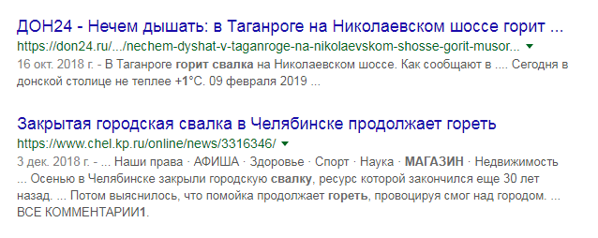

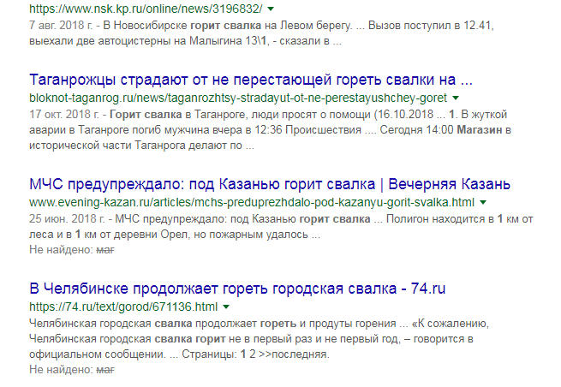

Таганрог, Челябинск, Казань… вся Россия задыхается в дыму горящего мусора и если мы не предпримем конкретных шагов для уменьшения негативного влияния человека на природу, конец света может наступить намного раньше, чем предполагают ученые и не от падения на Землю огромного астероида, а от нашим с вами рук.
Учитывая то, что большинство видов мусора человечество все же научилось успешно и с выгодой для себя перерабатывать, наиболее актуальной в данный момент нам видится борьба с видами мусора, признанными на данный момент «трудноперерабатываемыми». Такими, как упаковки Tetra Pak.
Функционирующих заводов для переработки этого сложного материала на территории России в данный момент крайне мало и даже действующие предприятия не могут работать на полную мощность из-за недостатка сырья для переработки.
Наша цель: уменьшить экологический след жителей Приокского района и всего Нижнего Новгорода путем раздельного сбора упаковок Tetra Pak и отправки их на переработку.
Наши задачи:
- привлечь внимание жителей района к проблеме раздельного сбора и переработки мусора;
- установить контейнеры для сбора упаковок Tetra Pak;
- добиться вывоза собранного мусора для переработки на спецпредприятия.
Из истории вопроса:

По иронии судьбы, самый опасный мусор современности был создан в стране наиболее активной в заботе о собственной экологии – Швеции.
Tetra Pak (произносится Тетра Пак) — транснациональная компания шведского происхождения. Компания производит упаковку, упаковочные автоматы и оборудование для переработки жидких пищевых продуктов, а также оборудование для групповой упаковки.
Tetra Pak была основана в 1951 году Рубеном Раусингом (швед. Ruben Rausing) в Лунде (Швеция) как подразделение компании Åkerlund & Rausing, а в основу её деятельности было положено изобретение Эрика Валленберга — тетраэдрическая упаковка, в честь которой и назвали предприятие. Коммерческий успех пришел к Tetra Pak в 1960-е и 1970-е годы, после появления упаковки Tetra Brik и асептической технологии. Это существенно упростило систему доставки и хранения продуктов. [https://ru.wikipedia.org/wiki/Tetra_Pak]
В середине XX века изобретение упаковки, которая позволяла успешно перевозить продукты с малыми сроками годности на большие расстояния без использования холодильных камер, стало настоящим прорывом. Владельцы молокоперерабатывающих заводов перестали нести огромные убытки, из-за портящихся по дороге к потребителю молочных продуктов, что позволило существенно увеличить прибыль.
Сейчас Tetra Pak — это крупнейший в мире по объёму продаж производитель упаковки для пищевых продуктов, работающий более чем в 170 странах и имеющий более 22 тысяч сотрудников (по данным на 2011 год).
Но первый восторг от новой технологии ушел, а мусор остался. Уже в 80-х годах XX века стало понятно, что мириться с новым мусором нельзя, тогда компанией было провозглашены «Принципы защиты окружающей среды».
Tetra Pak декларирует, что исходит из необходимости рационального и ответственного природопользования; в компании утверждают, что постоянно работают над повышением эффективности работы как в своих интересах, так и в интересах заказчика. То, каким образом используются материалы и что происходит с отходами упаковки, является, как пишет Financial Times, действительно «серьезным вопросом» для компании. В 2011 году руководство Tetra Pak познакомило общественность со своими целями в сфере защиты окружающей среды, среди которых — поддержание существующего уровня выбросов углекислого газа до 2020 года и увеличение утилизации отходов за тот же период на 100 %. Предыдущие плановые показатели Tetra Pak (на период с 2005 по 2010 годы) были выполнены и даже перевыполнены; о результатах компании сообщили во Всемирном фонде дикой природы, с которым Tetra Pak сотрудничает в течение многих лет. По их данным, в 2006 году Tetra Pak затратила меньше энергии, чем в 2002 году, несмотря на рост производства, составивший 23 %. Но и это не самое главное, руководство компании утверждает, что к 2020 году 100% упаковки Tetra Pak будет перерабатываться и производиться из вторичного сырья. Путь к столько жесткой экологической политике был долог и труден.
В Tetra Pak начали заниматься проблемой переработки отходов в середине 1980-х годов, уже в 1990 году компания представила в Канаде программу переработки выпускаемой ей картонной упаковки. В 2000 году Tetra Pak инвестировала 20 млн бат (500 000 евро) в первый завод по переработке асептической упаковки в Юго-Восточной Азии, расположенный в Таиланде. В 2010 году были переработаны 30 млрд использованных упаковок Tetra Pak: это вдвое больше, чем в 2002 году. По состоянию на 2011 год по всему миру перерабатывается 20 % использованных упаковок Tetra Pak, при этом в таких странах, как Бельгия, Германия, Испания и Норвегия объём утилизации превышает 50. Чтобы увеличить количество перерабатываемых отходов и добиться выполнения целевых показателей, Tetra Pak взяла на себя ведущую роль в организации процесса утилизации, в том числе содействует разработке схем сбора мусора, содействует внедрению новых технологий переработки и повышению информированности населения об утилизации отходов и разумном использовании ресурсов.
В России продукция компании известна уже более полувека. В конце 1950-х годов правительство СССР подписало первый контракт с Tetra Pak на поставку оборудования для молочной промышленности, и вскоре несколько советских предприятий были оснащены линиями по упаковке жидких продуктов в Tetra Classic. В 1970-е годы с помощью Tetra Pak в Москве был построен Чертановский (впоследствии — Царицынский) молочный комбинат, на котором компания установила 20 упаковочных линий Tetra Brik.
В конце 1980-х годов в числе первых зарубежных компаний Tetra Pak приняла решение о создании совместных предприятий в Советском Союзе. В Липецке компания участвовала в совместном предприятии по производству соков, а в Подольске открыла мощности по сборке оборудования и сервисный центр. В Киеве и Тимашёвске были созданы совместные предприятия по выпуску упаковочного материала.
Сейчас интересы компании в России представляет дочерняя компания АО «Тетра Пак». У Tetra Pak в России действует завод по производству упаковочного материала в Лобне (Московская область), крупнейший в Восточной Европе. Всего на российских пищевых предприятиях установлено 520 линий Tetra Pak по розливу жидких пищевых продуктов.
К большому сожалению, данный по переработке Tetra Pak в России нам найти не удалось, но судя по всему, процент перебатываемых упаковок крайне мал. В чем же сложность?

Что такое Tetra Pak?
Для начала, давайте разберемся, что же такое Tetra Pak?
Тетрапак (и аналоги — Pure pac, Tralin pak, Комбиблок и др) — многокомпонентная упаковка, состоящая из картона, полиэтилена и фольги. Не относится к макулатуре. Упаковка состоит из шестислойного материала: примерно на 75% это картон, на 20% — полиэтилен и на 5% — алюминиевая фольга. Каждый слой выполняет свою функцию, а все вместе они обеспечивают длительное и безопасное хранение упакованного продукта, создавая эффективный барьер против бактерий и внешних негативных воздействий.
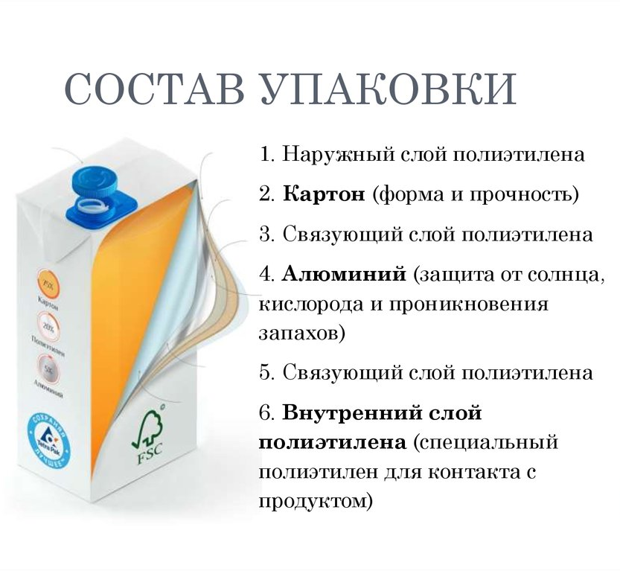
Исходя из того, что 75% это картон, то в первую очередь из упаковки можно изготовить новую бумагу и картон. Если перечислять конкретные виды, которые выпускаются, то это бумага для гофрирования, картон для плоских слоев, картон гильзовый, картон мелованный для упаковки, бумага мешочная и санитарно-гигиеническая бумага. Хотя это применение не единственное. Бумажные волокна применяются еще по многим другим направлениям, о которых я позднее расскажу.
Из полиэтилена лучше всего получается полиэтилен. Его перерабатывают в полиэтиленовые гранулы, которые можно использовать далее с множеством применений.
А вот с алюминием дело обстоит не совсем так. Из алюминия, полученного из картонной упаковки для напитков, новый алюминий получается не очень хорошо. Слишком тонкая фольга, всего шесть микрон, поэтому переплавлять его трудно. Если не предпринять специальные технологические ухищрения при переплавке, то он сгорит до 95%.

В чем сложность переботки?
Сложность в том, что картон, полиэтилен и алюминий соединены вместе и переработчику приходится решать задачу их разделения или совместного использования. Разделение это обычно не удается полностью осуществить в одну стадию, так что процесс получается многоступенчатым с вовлечением множества единиц оборудования.
Процесс аналогичен переработке других видов макулатуры. Упаковка помещается в гидроразбиватель - большой бак, в котором залита вода и имеется вращающийся ротор. Конструкция напоминает стиральную машинку, какие были в ходу лет тридцать назад. Задача ротора – создать интенсивное движение жидкости и материала максимально экономичным способом. Движение жидкости, потоки воды способствуют смачиванию картонной основы. Вода проникает в волокна, которые, будучи гидроскопичными, очень охотно ее принимают, впитывают, становясь больше, разбухая. В сочетании с движением набухание волокон приводит к тому, что связи между ними разрушаются и они отправляются в свободное плавание, взвешиваясь в воде. Взвесь бумажных волокон в воде называют массой. Эта масса после очистки направляется на бумажную машину, где дальнейшая переработка сводится к тому, чтобы выложить волокна ровным слоем и высушить, таким образом, получить снова бумагу или картон.
Есть отдельные случаи, когда волокна некоторых видов картона не хотят впитывать воду, потому что при изготовлении картона была использована специальная водостойкая проклейка. К счастью, на рынках России и СНГ таких упаковок немного.
Отличие от переработки макулатуры, в том, что в картонной упаковке для напитков бумага находится между слоями полиэтилена, так что вода начинает ее смачивать в гидроразбивателе не по всей поверхности, как это бывает с макулатурой, а только с торцов, где картон открыт. Так что смачивание и набухание занимает больше времени, пока вода войдет через торцы и пропитает весь картон. Хотя, если честно, точно неизвестно, как именно это происходит. Надо бы вытащить упаковку в середине цикла роспуска и посмотреть, может быть, тонкий слой защитного полиэтилена не выдерживает динамических нагрузок в гидроразбивателе и отрывается от картонной основы, так что картон начинает смачиваться по всей поверхности через какое-то время, минут через десять после начала.
Второе отличие в том, что в гидроразбивателе остается намного большее количество небумажного материала, чем обычно. По объему и по весу практически половина от того, что было загружено в гидроразбиватель, так что технология должна быть приспособлена для беспроблемной выгрузки и обезвоживания остатка. [http://pererabotka.info/articles/73-pererabotka-tetra-pak]

Есть другие сложности?
Да! Совершенно определенно самой большой сложностью является не то, что переработка упаковок сложна и убыточна, основная сложность в том, что люди просто не знают о специфике упаковки Tetra Pak. Нами было проведено исследование. Прямо возле нашей школы мы спрашивали прохожих, знают ли они что такое Tetra Pak. Результаты оказались печальными. Среди 147 опрошенных людей в возрасте от 7 до 70 лет (да, мы спрашивали и малышей, и бабушек) – самый популярный ответ «Не знаю».

Естественно, о сборе и переработке этого вида мусора не знает никто.

Самая большая сложность в том, что бы сдвинуть с мертвой точки сам процесс раздельного сбора мусора в регионе. Для этого в нашей школе уже организованы просветительские лекции на который специалист экологического центра «Дронт» рассказывает обо всех нюансах раздельного сбора мусора и даже проводит мастер-класс по сортировке отходов.
Но этого явно не достаточно, поэтому мы подготовили свои лекции, с которыми готовы выйти в другие школы района и города. В первую очередь нужно донести до жителей города на сколько важна тема для каждого.

Шаги решения проблемы:

Кстати, Нижегородской области крупно повезло! Ведь недалеко от Нижнего Новгороде в Балахне находится завод, принимающий на переработку упаковки Tetra Pak (всего в России их три). Об этом нам сообщила Ольга Иванова – специалист представительства компании Tetra Pak в Москве.
На переработку они принимают большие объемы сортированного сырья (кратно 15 тоннам), поэтому вопрос, сколько мусора готовы собрать жители Приокского района, остается открытым и требует внимательного исследования.

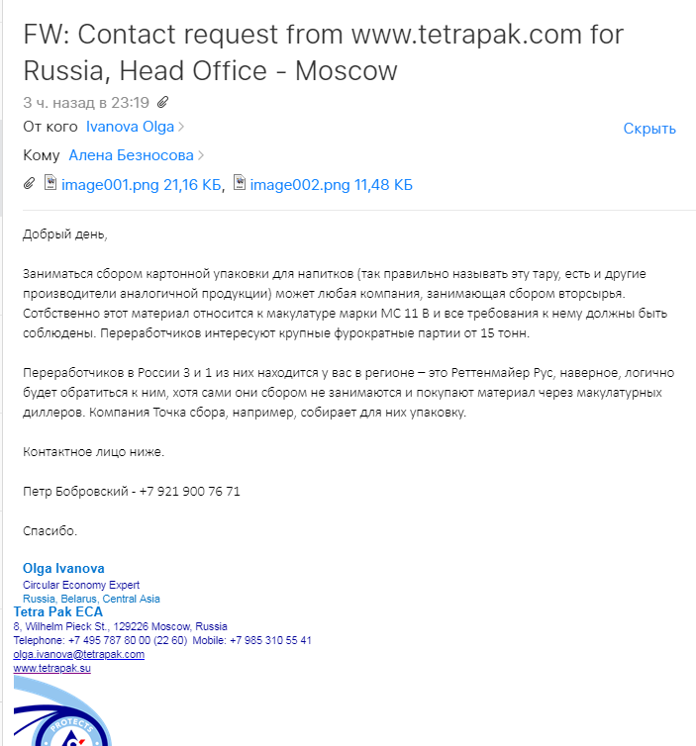

Это может показаться фантастической сказкой, но представители завода-переработчика не только ответили на наш запрос, но и сами крайне заинтересованы в том, чтобы к ним на завод поступало как можно больше отходов. Они предложили нам связаться с руководителем компании «Русма-НН», которая занимается доставкой мусора непосредственно на завод. Обычно они работают с крупными предприятиями, но очень хотят начать работу и с населением. Директор ООО «Русма-НН» Александр Львович Баранов даже согласился присутствовать на Дне Самоуправления Администрации Приокского района, где мы презентовали свою идею по сбору упаковок Tetra-Pak. Вместе нам удалось убедить чиновников, что раздельный сбор упаковки действительно необходим. Наш проект был принят к реализации и уже к лету в нескольких точках Приокского района появятся специальные контейнеры, куда можно будет сдать упаковку Tetra-Pak, а на завод ее будет отвозить спецтехника. Для жителей района это будет совершенно бесплатно! Перевозчик готов взять на себя расходы по доставке мусора к месту переработки. Мы же в свою очередь готовим цикл просветительских лекций для жителей, которым нужно объяснить, зачем нужно собирать упаковку и как этьо правильно делать.
Наша работа продолжается!

Вместо заключения:
Конечно, как любое глобальное начинание, переход к раздельному сбору мусора – это не вопрос нескольких дней и даже недель. Именно поэтому свой проект мы признаем долгосрочным и готовы к тому, что придется работать долго и кропотливо. Но, мы считаем, что игра стоит свеч! Ведь пока мы засоряем свою планету отходами, пока природа гибнет под горами мусора, мы не можем мириться с существующей ситуацией. Мы готовы на собственном примере доказывать, что экология – не пустой звук, что раздельный сбор мусора – это не десятки контейнеров, заполняющие и без того крошечные кухни, что переработка отходов – единственный шанс сохранить природу и здоровье населения.
Кроме того, перед нами положительные примеры других стран. О том, что в Швеции утилизируются 99% мусора, знают все. По данным отчета за 2016 год, в Швеции переработали 34,6 % отходов, еще 16,2 % отправились в компост или подверглись процессу сбраживания для производства биогаза, а 48,5 % мусора сожгли, получив при этом энергию. Лишь 0,7 % отходов остались на свалках, которые официально запрещены. [https://recyclemag.ru/article/kak-v-skandinavii-sobirayut-pererabatyivayut-i-szhigayut-musor] Более того, перерабатывающие заводы этой страны закупаю мусор в соседних странах, ведь из отходов они получают дешевую энергию и сырья для производства многих полезных вещей.
Похожая ситуация в Финляндии. Здесь утилизируется 97 % мусора. Количество производимого в стране мусора также увеличивается - с 2,4 млн тонн в начале 2000-х годов до 2,8 млн тонн в 2016 году. Из них в переработку отправились 42 %, еще 54,8 % отходов были утилизированы в МСЗ, на свалках остались лишь 3,2 %.
Чтобы такая система могла функционировать, жителей скандинавских стран еще в детском саду учат правильно разделять мусор. Кстати, раздельный сбор мусора в Швеции появился лишь в конце 20 века — немного позже, чем в других европейских странах — но за короткий срок шведы добились больших успехов.

Шведы ответственно отнеслись к сортировке и за пару десятилетий привыкли раскладывать мусор по фракциям: возле домов обычно стоят контейнеры для приема бумаги, стекла, металла, пластика, остатков пищи и неперерабатываемых отходов.
Жители Швеции привыкли выбрасывать мусор в разноцветные контейнеры. Так, все что можно сжечь попадает в зеленый контейнер. Коричневый контейнер предназначен для биомусора и в дальнейшем отправится в компост. По желанию компостировать можно и у себя дома или в саду, но для этого понадобится специальное разрешение из соответствующего ведомства.
В голубой контейнер выбрасывают все, что нельзя сжечь или отправить в компост - неперарабатываемый домашний мусор. Отдельно стоят мусорные контейнеры для консервов, пластика, макулатуры, стекла.
Вообще в Швеции заботятся о том, чтобы сделать раздельный сбор мусора максимально комфортным для людей. И если, к примеру, крупногабаритные отходы — старую мебель, бытовую технику, строительные отходы — запрещено выбрасывать в придомовые контейнеры, то сделано все возможное, чтобы его было удобно отвозить в специальные пункты приема. Принимают там мусор бесплатно, а места сбора расположены в шаговой доступности — один пункт на 10000-15000 жителей.
В Норвегии раздельный сбор мусора устроен немного иначе, чем у соседей. Власти решили, что им будет удобнее собирать мусор у населения в пакетах, рассортированных по цветам. Например, бесплатные пакеты разных цветов в четырех вариантах можно найти в любой городской администрации или супермаркетах.
Красные пакеты предназначены для газет и флаеров, зеленые - для остатков пищи, бумажная и картонная упаковка от пиццы, макарон и других продуктов оказывается в пакете желтого цвета. В синих оказывается пластик. Есть еще черные пакеты, в которые можно бросать весь несортированный мусор. Все пакеты попадают в один мусорный контейнер и автоматически сортируются уже на мусоросортировочных станциях.
В дальнейшем из пищевых отходов получают биогаз, который используют в качестве топлива для мусоровозов, а вскоре на него перейдут и городские автобусы Осло.
Мы считаем, что переработка мусора – это реально, а раздельный сбор должен стать обязанностью каждого жителя России!

Источники

1. Бродский, А.К. Общая экология / А.К.Бродский. – М.:Издательский центр «Академия», 2007. - 256 с.
2. Горохов, В.Л. Экология: Учебное пособие /В.Л.Горохов, Л.М.Кузнецов, А.Ю.Шмыков. – СПб.: «Издательский дом Герда», 2005. – 688с.
3. Гредел, Т.Е. Промышленная экология / Т.Е.Гредел, Б.Р.Алленби /Пер.с англ. Под ред. Э.В. Гирусова (Серия «Зарубежный учебник»). – М.: Изд-во ЮНИТИ, 2004.
4. Константинов, В.М. Охрана природы /В.М.Константинов. – М.:Изд.Академия, 2003. – 240с.
5. Новиков, Ю.В. Экология, окружающая среда и человек /Ю.В.Новиков. – М.: Изд. ФАИР-Пресс, 2003. – 560с.
6. Юшин, В.В. Техника и технология защиты воздушной среды / В.В. Юшин, В.М. Попов, П.П. Кукин, Н.И. Сердюк, Д.А. Кривошеин, Н.Л. Пономарев, Ю.П. Ковалев. – М.: Высш. шк.,2005. – 391 с.
7. http://www.balakhna.nn.ru/?id=30383
8. https://www.rettenmaier.ru/jrs_ru/index.php
9. https://www.tetrapak.com/ru
10. https://ru.wikipedia.org/wiki/Tetra_Pak

